**2ο Γυμνάσιο Θήβας Ομάδα Α΄ Θήβα …./02/2014**

**Τάξη Α: Τμήμα: Φυσική Α΄Γυμνασίου Ονοματεπώνυμο:**

**Φύλλο αξιολόγησης Β΄ Τριμήνου στη Θερμοκρασία και τη Θερμότητα**

**Θέματα**

1. Α) Στην παρακάτω εικόνα σε ποια περίπτωση υπάρχει μεταφορά θερμότητας και από ποιο υλικό σε ποιο; ……………………………………………………………..

Β) Σε ποια περίπτωση δεν γίνεται μεταφορά θερμότητας και γιατί; ……………..

Πως ονομάζεται η κατάσταση στην περίπτωση αυτή;………………………………………

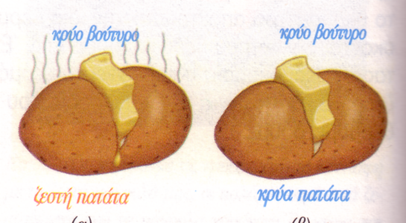

Β)

Α)

Γ) Είναι αξιόπιστες οι αισθήσεις μας, για να πούμε αν ένα αντικείμενο είναι κρύο ή ζεστό; Ναι ή όχι και γιατί;……………………………………………………………. 2.Α)Ποιο φυσικό μέγεθος μετράει το θερμόμετρο; ……………………………

Β) Τι παρέχει στο ποτήρι το «ρεσώ» όταν καίγεται; 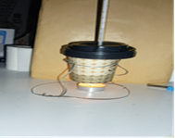………………………….

Γ) Δίνονται οι ενδείξεις του θερμομέτρου στο παρακάτω πίνακα τιμών οι οποίες ελήφθησαν σε χρονικό διάστημα 10 λεπτών.

|  |  |  |  |  |  |  |  |  |  |  |  |
| --- | --- | --- | --- | --- | --- | --- | --- | --- | --- | --- | --- |
| Χρόνος (min) | 0 | 1 | 2 | 3 | 4 | 5 | 6 | 7 | 8 | 9 | 10 |
| Ενδείξεις Θερμόμετρου (οC) | 12 | 16 | 20 | 24 | 28 | 30 | 40 | 45 | 50 | 55 | 59 |

Να γράψεις στους άξονες του διαγράμματος τα μεγέθη και τις μονάδες τους.



…………………

3 .Να συμπληρώσετε τα κενά:

Α) Στη γλώσσα της Φυσικής. Όταν δύο σώματα διαφορετικής……………….. έρχονται σε …………………επαφή,[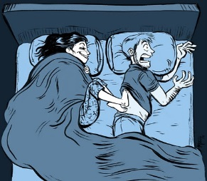](http://api.ning.com/files/1X3gkppLraX13InYJ1DWK*vuPdRxoNN20bEv3yRQAiX7Nlw7G59dX8MFc3k7NP*kaU-Y4k3cWbOUcnKYY3gBpG2Cxg4oa791/file.jpg)μεταφέρεται «………………..» από το ………………… προς το ………………………………...

Μπρρρρ!

Β) Πιάνει ο Διονύσης ένα παγάκι με το χέρι και το νιώθει κρύο .

Η Μυρτώ ισχυρίζεται ότι ρέει θερμότητα από το χέρι του προς το παγάκι γιατί το χέρι έχει μεγαλύτερη θερμοκρασία από το παγάκι . Ο Μάρκος υποστηρίζει ότι μεταφέρεται ψύχος από το παγάκι προς το χέρι το οποίο είναι πιο ζεστό. Ποιος από τους δύο περιγράφει αυτό που συμβαίνει στη γλώσσα της Φυσικής ;   Η Μυρτώ ;   Ο Μάρκος ;  Και οι δύο ; Βάλτε σε κύκλο το σωστό.

4.Α) Στην εικόνα παριστάνονται τρία θερμόμετρα που μετρούν τη …………………σε ………….**ο**C. Να γράψετε σε κάθε περίπτωση την τιμή της θερμοκρασίας.



Β). Στα παρακάτω σχήματα φαίνονται δύο θερμόμετρα. Το ένα δείχνει 62**ο**C και το άλλο -10 **ο**C. Να χρωματίσεις με ότι χρώμα μολυβιού ή στυλό διαθέτεις το οινόπνευμα μέσα **στο σωλήνα του καθενός θερμομέτρου.**



-10ο C

62ο  C

5.Α) Δίνεται το παρακάτω διάγραμμα όπως φαίνεται στο σχήμα και δείχνει πως μεταβάλλεται η θερμοκρασία σε 80g νερού το οποίο έχει τοποθετηθεί πάνω σε μια εστία θέρμανσης.



Με τη βοήθεια του διαγράμματος να απαντήσεις στις παρακάτω ερωτήσεις :

α) Τη στιγμή της έναρξης των μετρήσεων πόσο ήταν η θερμοκρασία του νερού; …………….

β) Ποια η θερμοκρασία του νερού τη στιγμή 100 s; …………………………..

γ) Ποια χρονική στιγμή η θερμοκρασία του νερού ήταν 40 o C; ………………………

Β) Το θερμόμετρο του σχήματος δεν είναι βαθμονομημένο. Για να το βαθμονομήσει ένας μαθητής ή μία μαθήτρια: (1) Έβαλε το θερμόμετρο σε ένα ποτήρι που υπήρχε πάγος που έλιωνε (υπήρχε νερό μαζί με τον πάγο) και σημείωσε 0**o**C εκεί που σταθεροποιήθηκε η στάθμη του οινοπνεύματος. (2) Κατόπιν έβαλε το θερμόμετρο σε νερό που έβραζε και εκεί που σταθεροποιήθηκε η στάθμη του οινοπνεύματος έβαλε 100**o**C. **Με τη βοήθεια ενός υποδεκάμετρου βαθμονόμησε το θερμόμετρο ανά 10oC ανάμεσα στις δύο σημειωμένες ενδείξεις και στη συνέχεια γράψε τη θερμοκρασία που δείχνει το θερμόμετρο στην εικόνα.**

Όλα τα θέματα είναι ισάξια και βαθμολογούνται με 4 Μονάδες.

Καλή επιτυχία!

**2ο Γυμνάσιο Θήβας Ομάδα B΄ Θήβα …./02/2014**

**Τάξη Α: Τμήμα: Φυσική Α΄Γυμνασίου Ονοματεπώνυμο:**

**Φύλλο αξιολόγησης Β΄ Τριμήνου**

**Θερμοκρασία-Θερμότητα**

**Θέματα**

1. Α) Να συμπληρώσετε τα κενά:

Στη γλώσσα της Φυσικής. Όταν δύο σώματα διαφορετικής ………………..έρχονται σε …………………επαφή,[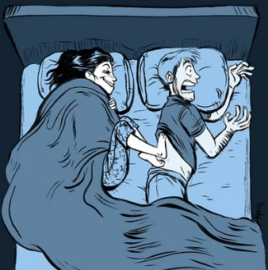](http://api.ning.com/files/1X3gkppLraX13InYJ1DWK*vuPdRxoNN20bEv3yRQAiX7Nlw7G59dX8MFc3k7NP*kaU-Y4k3cWbOUcnKYY3gBpG2Cxg4oa791/file.jpg)μεταφέρεται «………………..» από το ………………… προς το ………………………………...

Μπρρρ!ρρ

Β) Πιάνει ο Μάριος ένα παγάκι με το χέρι και το νιώθει κρύο .

Ο Μάριος ισχυρίζεται ότι ρέει θερμότητα από το χέρι του προς το παγάκι γιατί το χέρι έχει μεγαλύτερη θερμοκρασία από το παγάκι . Η Μυρτώ υποστηρίζει ότι μεταφέρεται ψύχος από το παγάκι προς το χέρι το οποίο είναι πιο ζεστό. Ποιος από τους δύο περιγράφει αυτό που συμβαίνει στη γλώσσα της Φυσικής ;   Η Μυρτώ ;   Ο Μάριος ;  Και οι δύο ; Βάλτε σε κύκλο το σωστό.

1. Α) Στην παρακάτω εικόνα σε ποια περίπτωση υπάρχει μεταφορά θερμότητας και από ποιο υλικό σε ποιο; ………………………………………………………

Β) Σε ποια περίπτωση δεν γίνεται μεταφορά θερμότητας και γιατί; ………………..

Πως ονομάζεται η κατάσταση στην περίπτωση αυτή;……………………………..

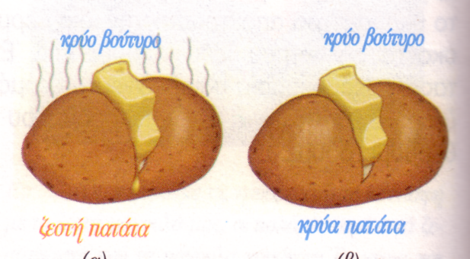

Β)

Α)

Γ) Η προηγούμενη μέτρηση έγινε με ακρίβεια ή κατά εκτίμηση ;………

Είναι αξιόπιστες οι αισθήσεις μας, για να πούμε αν ένα αντικείμενο είναι κρύο ή ζεστό; ………….

Δ) Ποιο φυσικό μέγεθος μετράει το θερμόμετρο;………………………………………

3.Α) Στην εικόνα παριστάνονται τρία θερμόμετρα που μετρούν τη …………………σε ………….οC.

Να γράψετε σε κάθε περίπτωση την τιμή της θερμοκρασίας.



Β). Στα παρακάτω σχήματα φαίνονται δύο θερμόμετρα. Το ένα δείχνει 72οC και το άλλο -5 οC. Να χρωματίσεις με ότι χρώμα μολυβιού ή στυλό διαθέτεις το οινόπνευμα μέσα στο σωλήνα του καθενός θερμομέτρου.



-5ο C

4.Δίνεται το παρακάτω διάγραμμα όπως φαίνεται στο σχήμα και δείχνει πως μεταβάλλεται η θερμοκρασία σε 80g νερού το οποίο έχει τοποθετηθεί πάνω σε μια εστία θέρμανσης.

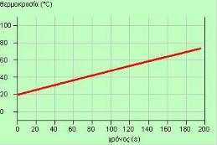

Με τη βοήθεια του διαγράμματος να απαντήσεις στις παρακάτω ερωτήσεις :

α) Τη στιγμή της έναρξης των μετρήσεων πόσο ήταν η θερμοκρασία του νερού; ……….

β) Ποια η θερμοκρασία του νερού τη στιγμή 140 s; …………………………..γ) Ποια χρονική στιγμή η θερμοκρασία του νερού ήταν 40 o C; ………………………

5. Α) Το θερμόμετρο του σχήματος δεν είναι βαθμονομημένο. Για να το βαθμονομήσει ένας μαθητής ή μία μαθήτρια: (1) Έβαλε το θερμόμετρο σε ένα ποτήρι που υπήρχε πάγος που έλιωνε (υπήρχε νερό μαζί με τον πάγο) και σημείωσε 0oC εκεί που σταθεροποιήθηκε η στάθμη του οινοπνεύματος. (2) Κατόπιν έβαλε το θερμόμετρο σε νερό που έβραζε και εκεί που σταθεροποιήθηκε η στάθμη του οινοπνεύματος έβαλε 100oC. Με τη βοήθεια ενός υποδεκάμετρου βαθμονόμησε το θερμόμετρο ανά 10oC ανάμεσα στις δύο σημειωμένες ενδείξεις και στη συνέχεια γράψε τη θερμοκρασία που δείχνει το θερμόμετρο στην εικόνα.

Β) Τι παρέχει στο ποτήρι το «ρεσώ» όταν καίγεται; ………………………….

Γ) Δίνονται οι ενδείξεις του θερμομέτρου στο παρακάτω πίνακα τιμών οι οποίες ελήφθησαν σε χρονικό διάστημα 10 λεπτών.

|  |  |  |  |  |  |  |  |  |  |  |  |
| --- | --- | --- | --- | --- | --- | --- | --- | --- | --- | --- | --- |
| Χρόνος (min) | 0 | 1 | 2 | 3 | 4 | 5 | 6 | 7 | 8 | 9 | 10 |
| Ενδείξεις Θερμόμετρου (οC) | 12 | 16 | 20 | 24 | 28 | 30 | 40 | 45 | 50 | 55 | 59 |

Να γράψεις στους άξονες του διαγράμματος τα μεγέθη και τις μονάδες τους.



…………………

Όλα τα θέματα είναι ισάξια και βαθμολογούνται με 4 Μονάδες.

Καλή επιτυχία!